中考真题训练：选择题部分

**【2013年广州中考】**

1．（3分）某机器的能量流向图如图所示，据此推测该机器可能是（　　）

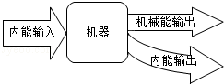

A．热机 B．电动机 C．发电机 D．电热水器

2．（3分）一般分子的直径约为 0.4nm，碳纳米管内部是空的。外部直径只有几到几十纳米，密度远小于钢，而强度远大于钢，下列说法正确的是（　　）

A．纳米是体积单位

B．碳纳米管可以制造不消耗能量的电动机

C．碳纳米管可以作为制造防弹背心的材料

D．碳纳米管可以制造尺寸小于一般分子的器件

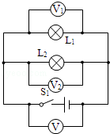3．（3分）如图所示，灯泡L1比L2亮，电压表V2示数为6V，下列说法正确的是（　　）

A．V1示数为6V B．V1示数大于6V

C．V示数小于6V D．V示数大于6V

4．（3分）如图所示，磁感应线竖直向下，AB棒运动，电流表指针偏转（　　）

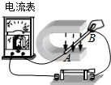A．AB棒可能是竖直向下运动的

B．AB棒可能是水平向左运动的

C．开关断开，电流表指针也会偏转

D．实验说明电路有电流不一定需要电源

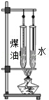5．（3分）水的比热容比煤油的大。如图所示，隔着石棉网同时加热规格相同，分别装上质量和初温都相同的煤油和水的试管，至管内液体升温到 40℃，这个过程中（　　）

A．煤油温度先升到40℃

B．同一时刻水的温度比煤油高

C．加热相同时间，水吸收的热量多

D．升高相同的温度，煤油需加热较长的时间

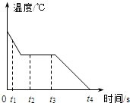6．（3分）如图是某物质由液态变为固态过程温度随时间变化的图象，下列说法正确的是（　　）

A．t4时刻物体内能为零 B．t2、t3时刻物体内能相等

C．t2时刻物体内能比 t3小 D．t1时刻物体分子动能比t2时大

7．（3分）图中的示意图形象反映物质气、液、固三态分子排列的特点，正确的说法是（　　）

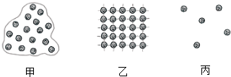

A．甲是气态 B．乙是气态 C．丙是气态 D．甲是固态

8．（3分）线圈 abcd转动过程中经过图甲、乙位置时，导线 a b 所受磁场力的方向（　　）

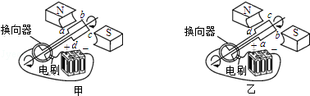A．相反，是由于磁场方向相反了

B．相反，是由于流过ab的电流方向相反了

C．相同，是由于磁场方向、流过ab的电流方向都改变了

D．相同，是由于磁场方向、流过ab的电流方向都没改变

9．（3分）图中蜡烛在光屏上成清晰缩小的像。下列哪一项操作可能使烛焰在光屏上成清晰放大的像（　　）

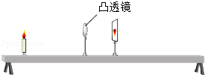A．透镜不动，蜡烛、光屏靠近透镜

B．透镜不动，蜡烛、光屏向右移动

C．透镜、光屏都不动，蜡烛向右移动

D．蜡烛、光屏都不动，透镜靠近光屏

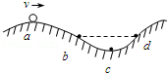10．（3分）如图所示，足球以初速度v沿着凹凸不平的草地从a运动到d，足球（　　）

A．在b、d两点动能相等 B．在a、d两点动能相等

C．从b到c的过程机械能减少 D．从c到d的过程重力势能减少

11．（3分）某手机网络频率范围是1920MHz﹣﹣﹣1935MHz，下列说法正确的是（　　）

A．1920MHz的电磁波波长比1935MHz的短

B．1920MHz的电磁波不能在没有空气的月球上传播

C．1920MHz的电磁波在真空中传播的速度比1935MHz的慢

D．1920MHz和1935MHz的电磁波在真空中传播的速度相同

12．（3分）忽略一切阻力，原静止在水平面上的大石头被另一块小石头水平撞击，大石头的运动情况是（　　）

A．始终静止不动

B．动了一点点，很快停下来

C．撞击时开始运动，然后慢慢停下来

D．撞击时开始运动，然后做匀速直线运动

**【2014年广州中考】**

1.化石能源是当今我国的主要消耗能源，下列说法正确的是

A.核电站发生核泄漏会造成危害 B.使用化石能源不会对环境造成破坏

C.我国消耗的能源以可再生能源为主 D.化石能源可短期内从自然界得到补充

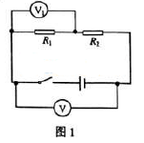2.图1电路中R1>R2，电压表V的示数为6V，电压表V1的示数

A.等于6V B.大于3V C.等于3V D.小于3V

3.图2是电磁波及其应用实例，下列说法正确的是

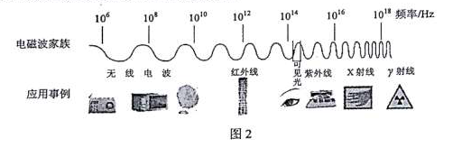

A.紫外线是紫色的 B.电视机遥控器用γ射线遥控

C.体检胸透用的电磁波频率比无线电波 D.可见光与无线电波在真空中的传播速度相同

学科网(www.zxxk.com)--教育资源门户，提供试卷、教案、课件、论文、素材及各类教学资源下载，还有大量而丰富的教学相关资讯！4.图3中的a表示垂直于纸面的一根导线，它是闭合电路的一部分，它在磁场中按箭头方向运动时，下列哪种情况不会产生感应电流

学科网(www.zxxk.com)--教育资源门户，提供试卷、教案、课件、论文、素材及各类教学资源下载，还有大量而丰富的教学相关资讯！5.甲声音波形如图4所示，把音调比甲高的乙声音输入同一设置的示波器，乙声音的波形是图5中的哪一幅

学科网(www.zxxk.com)--教育资源门户，提供试卷、教案、课件、论文、素材及各类教学资源下载，还有大量而丰富的教学相关资讯！

6.图6，小明把蜡烛A放在玻璃板前某位置时，另一支外形相同的蜡烛B恰好与蜡烛A所成的像完全重合。仅根据这步实验，小明就提出：“若将蜡烛A移到其他位置，玻璃板所成的像始终是与物等大的”。他这一提法属于

A.猜想 B.评估 C.设计实验 D.实验结论

学科网(www.zxxk.com)--教育资源门户，提供试卷、教案、课件、论文、素材及各类教学资源下载，还有大量而丰富的教学相关资讯！ 7.图7，用大小相等的拉力F，分别沿斜面和水平面拉木箱，拉力方向和运动方向始终一致，运动时间tab>tcd，运动距离sab=scd，比较两种情况下拉力所做的功和功率

A．ab段做功较多 B．ab段与cd段的功一样多

C．ab段功率较大 D．ab段与cd段的功率一样大

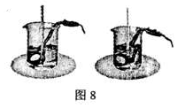8. 图8，两个相同规格的电加热器加热质量、初温都相同的不同液体。若液体吸收的热量等于电加热器放出的热量，加热时间相同且液体学科网(www.zxxk.com)--教育资源门户，提供试卷、教案、课件、论文、素材及各类教学资源下载，还有大量而丰富的教学相关资讯！均未沸腾，则

A．两杯液体吸收的热量相等 B．温度较高的液体比热容较大[来源:

C．温度较低的液体吸收的热量较多 D．温度较高的液体吸学科网(www.zxxk.com)--教育资源门户，提供试卷、教案、课件、论文、素材及各类教学资源下载，还有大量而丰富的教学相关资讯！收的热量较多

学科网(www.zxxk.com)--教育资源门户，提供试卷、教案、课件、论文、素材及各类教学资源下载，还有大量而丰富的教学相关资讯！9. 冰壶运动员学科网(www.zxxk.com)--教育资源门户，提供试卷、教案、课件、论文、素材及各类教学资源下载，还有大量而丰富的教学相关资讯！的鞋底一只是塑料的，另一只是橡胶的。他滑行时，橡胶底的鞋比塑料底的鞋受到的摩擦力大。如图9他用b脚蹬冰面后，只用a脚向右滑行，可以确定的是

A．滑行时冰对a鞋的摩擦力向右 B．蹬冰时冰对b鞋的摩擦力向左

C．a鞋底是橡胶会滑得更远 D．a鞋底是塑料会滑更远

10. 云中冰粒下落，温度升高变成雨滴。下列说法正确的是

A．冰粒液化为雨滴 B．雨滴内分子间不存在分子引力

C．雨滴的内能大于同质量冰粒的内能 D．雨滴内能转化为动能，所以下落越来越快

学科网(www.zxxk.com)--教育资源门户，提供试卷、教案、课件、论文、素材及各类教学资源下载，还有大量而丰富的教学相关资讯！11. 图10水平雪地上，穿着雪橇的芳芳总质量为70Kg，没有陷入雪地；而穿着运动学科网(www.zxxk.com)--教育资源门户，提供试卷、教案、课件、论文、素材及各类教学资源下载，还有大量而丰富的教学相关资讯！鞋的小明总质量为50Kg，却深

陷雪地。下列说法正确的是

A．芳芳对雪地的压力比小明的小 B．芳芳对雪地的压力和小明的一样

C．芳芳对雪地单位面积的压力比小明的小 D．受力面积和压力都不等，无法比较谁对雪地的压强大

12. 人直接用F1的力匀速提升重物，所做的功学科网(www.zxxk.com)--教育资源门户，提供试卷、教案、课件、论文、素材及各类教学资源下载，还有大量而丰富的教学相关资讯！是W1,,若人使用某机械匀速提升该重物到同一高度则人的拉力为F2，

所做的功是W2

A．F1一定大于F2 B．F1一定小于F2 C．W2一定大于W1 D．只有F2大于F1，W2才大于W1

**【2015广州中考】**

1．咸鱼放在冰箱冷冻室里一晚，冷冻室内有咸鱼味。这表明（ ）

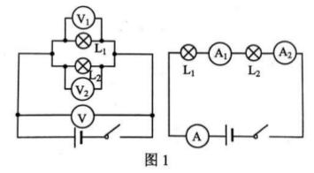A. 分子间存在引力 B. 分子不停地运动

C. 分子间存在斥力 D. 温度越低，分子运动越慢

2．图1所示电路，L1的电阻比L2的大。开关闭合，灯均发光，则（ ）

A. V示数等于V1示数 B. V1示数大于V2示数

C. A示数大于A1示数 D. A2示数大于A1示数

3．把餐巾纸摩擦过的塑料吸管放在支架上，吸管能在水平面自由转动。如图2所示，手持带

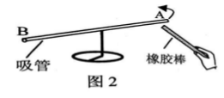负电的橡胶棒，靠近吸管A端，A端会远离橡胶棒。实验中（ ）

A. 吸管不带电 B. 吸管带正电

C. 摩擦时，吸管得到电子 D. 与吸管摩擦的餐巾纸一直不带电

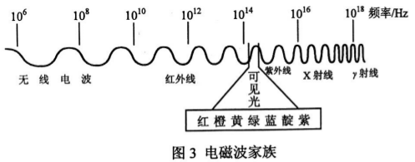4．图3是电磁波家族，真空中各种电磁波的传播速度相同。某类恒星温度较低，呈暗红色；另一类恒星温度极高，呈蓝色。根据所给信息可推测（ ）

A. 红外线波长比蓝光波长短 B. 红光与X射线都是电磁波

C. 恒星温度越高，发出的光频率越低 D. 真空中红光比无线电波传播速度大

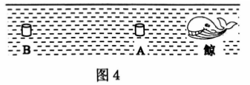5．如图4所示，相同的水下录音装置A、B录下在海里同一位置的鲸发出的同一段声音。A录到的有高、低音，B 录到的只有低音。由此可以推测：在海洋中能传播较远距离的声音是（ ）

A. 频率较低的 B. 音调较高的

C. 能量较小的 D. 响度较小的

6．如图5所示，在一个配有活塞的厚玻璃筒内放一小团硝化棉。迅速下压活塞，硝化棉燃烧。下列说法正确的是（ ）

A. 迅速向上抽活塞，硝化棉也能燃烧

B. 此实验只通过热传递改变筒内空气的内能

C. 下压活塞的过程，空气的内能转化为活塞的机械能

D. 硝化棉燃烧，是因为玻璃筒内空气的温度升高，内能增大

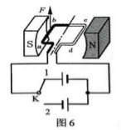7．如图6所示，线圈abcd位于磁场中。K与1接通时，ab段导线受磁场力F的方向向上；当K改为与2接通时，ab段导线受磁场力（ ）

A.方向向下

B.方向向上

C.为零，因为电源反接

D.为零，因为电路一定是断路

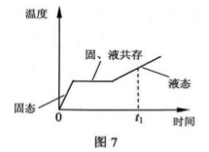8．通过热传递，某物体从固态变为液态。图7是该过程物体的温度随时间变化图像。下列说法正确的是（ ）

A.这是非晶体

B.此过程是液化过程

C.t=0时刻物体内能为零

D.0~t1这段时间，物体要吸热

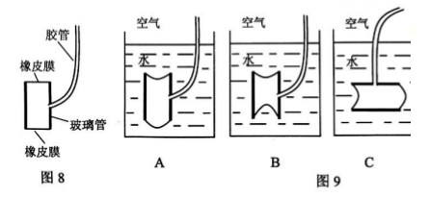9．图8所示玻璃管两端开口处蒙的橡皮膜绷紧程度相同。将此装置置于水中，图9中的哪幅图能反映橡皮膜受到水的压强后的凹凸情况（ ）

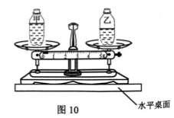

10．规格相同的瓶装了不同的液体，放在横梁已平衡的天平上，如图10所示，则（ ）

A.甲瓶液体质量较大 B.乙瓶液体质量较大 C.乙瓶液体密度较大 D.两瓶液体密度相等

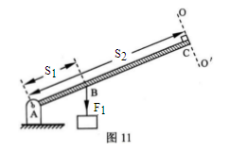11．AC硬棒质量忽略不计，在棒的B、C两点施加力F1、F2，F2的方向沿OO’线，棒在图11所示位置处于平衡状态。则（ ）

A.F1＜F2

B.F1＝F2

C.F1力臂小于s1

D.F2方向沿OO’线向下

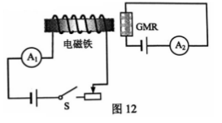12．巨磁电阻（GMR）在磁场中，电阻会随着磁场的增大而急剧减小。用GMR组成的电路图如图12所示，S断开，A2有示数，电源电压恒定。则（ ）

A.S闭合时，A2示数减小

B.S闭合时，A2示数不变

C.A1示数减小时，A2示数不变

D.A1示数增大时，A2示数增大

图1

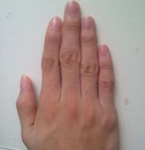

1英寸

**【2016广州中考】**

1.历史上把图1示意的长度定为1英寸.1英寸约为

A. 2.5km B. 2.5m C. 2.5dm D. 2.5cm

2.琴弦H比琴弦L每秒内振动次数多，推断此时H比L发出的声音

A.音调高 B.音调低 C.响度大 D.响度小

3.上层的粒子由下层的粒子构成，下列选项中正确描述物质结构的是

原子

电子

原子核

原子核

电子

中子

原子核

电子

原子

原子

原子核

分子

A. B. C. D.

4.使用蓝牙耳机接听手机来电，信号传输示意图如图2. 蓝牙通信的电磁波

108 1010 1012 1014 频率/Hz

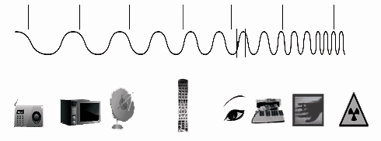

可见光

红外线

蓝牙耳机

手机

频率0.8~0.9×109Hz

手机通信

频率2.4~2.48×109Hz

蓝牙通信

无 线 电 波

图2

A.是蓝光

B.波长比手机通信的电磁波短

C.在真空中传播速度为340m/s

D.在真空中传播速度比手机通信的电磁波小

108 1010 1012 1014 频率/Hz



可见光

红外线

蓝牙耳机

手机

频率0.8~0.9×109Hz

手机通讯信号

频率2.4~2.48×109Hz

蓝牙通讯信号

无 线 电 波

图2

基地台



电源

图3

L1

L2

基地台

5.图3所示，电源两端电压恒定.闭合开关，灯泡L1比灯泡L2亮，则

A.L1的电阻比L2的大 B.L1两端电压比L2大

C.若L1灯丝烧断，L2两端电压不变 D.若L2灯丝烧断，通过L1电流变大

6.图4所示，无风条件下卡通造型的铝箔气球两次均向带电棒靠近但未接触，气球

A．不带电 B．带正电 C．带负电 D．带电情况无法判断

图4

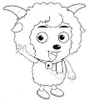

绝缘线

带负电

-

-

-

-

-

-



绝缘线

带正电

+

+

+

+

+

+

7.下列说法正确的是

A.内燃机是利用电能做功的机械 B.内燃机在做功冲程把内能转化为机械能

C.内燃机在压缩冲程把内能转化为机械能 D.随着技术的进步，内燃机的效率能达到100％

8.将杯中的液态氮（沸点为-196℃）倒入盛有奶浆的碗制作冰淇淋.观察到杯中液态氮沸腾，杯外壁出现白霜，则

A.杯中液态氮放热 B.杯中液态氮温度不断上升

C.杯中液态氮不断吸热，温度保持-196℃ D.白霜是空气中水蒸气液化形成的

图5所示，水平地面O点两侧粗糙程度不同，物体一直受到沿水平方向3N的力*F*.物体经过M点开始计时，每经过相同时间，用虚线框记录物体的位置.物体在M O段做匀速直线运动.完成9、10题.

图5

N

O

3m

M

3m

P

*F*＝3N

*F*＝3N

Q

9. 物体在

A.OQ段做匀速直线运动 B.MN段的速度大于OP段的

C.MN段受到的摩擦力为3N D.OQ段受到摩擦力大小等于*F*

10.*F*在MN、OP段做功分别为*W*MN、*W*OP，功率分别为*P*MN、*P*OP，则

A.*W* MN<*W* OP B.*W* MN >*W* OP C.*P* MN >*P* OP D.*P* MN < *P* OP

11.图6所示，静止时Ｕ型管两侧液面相平.下列选项包含图7中所有合理情形的是

图7

*h*

甲

气流方向

大气

*h*

乙

气流方向

大气

*h*

丙

充气

大气

*h*

丁

抽气

大气

图6

大气

大气

A.乙、丁 B.甲、丙 C.乙、丙 D.甲、丁

12.图8所示，规格相同的容器装了相同质量的纯净水.用不同加热器加热，忽略散热，得到图9所示的水温与加热时间的图线，则

加热器1

甲

加热器2

乙

图8

40

20

30

50

ºC

温度/℃

时间/min

甲

乙

20

30

40

图9

3

0

2

1

10

A.乙中温度计示数为32℃

B.加热相同时间，两杯水吸收的热量相同

C.吸收相同的热量，甲杯的水升温比乙杯的多

D.甲杯的水加热2min与乙杯的水加热3min吸收的热量相同

**【2017广州中考】**

1．（3分）为了避免人体肩部受到伤害，专家建议人肩负的书包总质量不要超过人体质量的15%．根据建议，你估计中学生肩负的书包总质量通常不要超过（　　）

A．9t B．9kg C．9g D．9mg

2．（3分）如图，手机与音叉的位置保持不变。利用手机软件测出音叉发出的声音从30dB变为50dB．说明音叉振动的（　　）

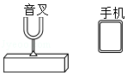

A．振幅变大 B．振幅变小 C．频率变大 D．频率变小

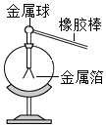3．（3分）如图，用带电棒接触原来不带电的验电器的金属球，发现验电器的金属箔张开，下列判断正确的是（　　）

A．带电棒一定带正电 B．带电棒一定带负电

C．两片金属箔一定带异种电荷 D．两片金属箔一定带同种电荷

菁优网：http://www.jyeoo.com4．（3分）图中的a表示垂直于纸面的一根导线，它是闭合回路的一部分。它在下图所示各磁场中水平运动时，哪种情况不会产生感应电流（　　）

A．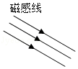 B．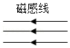 C．菁优网：http://www.jyeoo.com D．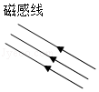

5．（3分）电梯匀速上升过程中，电梯的（　　）

A．动能保持不变 B．机械能保持不变

C．重力势能保持不变 D．动能转化为重力势能

6．（3分）甲、乙两杯水温度各为40℃、80℃，下列说法正确的是（　　）

A．只有加热才能使水升温 B．甲杯中水的内能一定比乙杯中的小

C．乙杯中水的温度降低，水的内能一定减小 D．甲杯中的水分子运动一定比乙杯中的剧烈

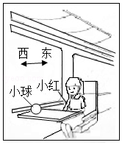7．（3分）图中小球相对于水平桌面静止。小红通过观察，作出如下判断。正确的是（　　）

A．窗外另一列车相对她不动，则她坐的车一定是对地静止的

B．窗外另一列车相对她向东行驶，则她坐的车一定对地向西行驶

C．小球突然“自动”向东滚动，则她坐的车一定向西启动

D．小球突然“自动”滚动，则她坐的车运动状态一定发生了改变

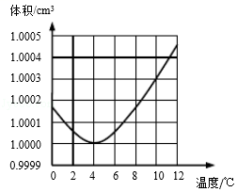8．（3分）如图是标准大气压下，质量为1g的某液体的体积﹣温度图，以下说法正确的是（　　）

A．4℃时，液体密度最小

B．温度升高，液体密度不变

C．1℃时液体的体积比5℃时的大

D．由1℃升高到8℃，液体体积一直变大

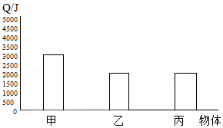9．（3分）甲、乙两物体质量都为1kg，丙物体质量为2kg，三个物体温度都升高1℃，吸收热量如图，以下说法正确的是（　　）

A．乙的比热容与丙的相等

B．甲的比热容比乙的大

C．甲的温度升高1℃，需吸收2000J的热量

D．甲、乙的温度都降低1℃，乙比甲放出的热量多

10．（3分）关于图1、2中各物理量的关系有以下的描述正确的是（　　）

（1）I1＝I2＝I3＝I4 （2）U1＝U2＝U3＝U4 （3）U3＝U1U2≠U4 （4）I1＝I2I2≠I4

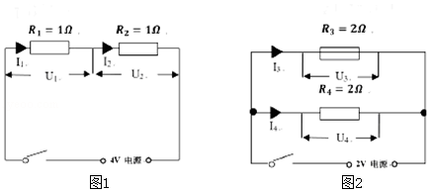

A．（2）（4） B．（1）（2） C．（3）（4） D．（1）（3）

11．（3分）蜡烛放在如图所示位置，通过凸透镜成倒立、缩小的像，小红画了图中的光路，下列说法正确的是（　　）

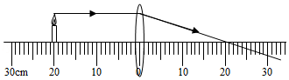A．小红画的光路是正确的

B．蜡烛通过透镜成的是虚像

C．透镜的焦距小于10cm

D．透镜的焦距大于20cm

12．（3分）图1中力F1水平拉动重为G的物体A在水平路面匀速移动了s。改用滑轮组拉动A在同一路面匀速移动了s，拉力为F2（如图2）。此过程滑轮组（　　）

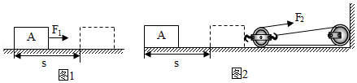

A．总功为F2s B．额外功为F1s

C．机械效率为菁优网-jyeoo D．额外功为3F2s﹣F1s

**【2018广州中考】**

菁优网：http://www.jyeoo.com1．（3分）如图是常用的5号电池的示意图，其型号的另一种表示方法为“14500”，前两位数是直径，后三位数是高度，这型号电池高度为（　　）

A．14mm B．145mm C．500mm D．50.0mm

2．（3分）静置的密封容器内只有氢气，若以o表示氢气分子，如图中最能代表容器内氢气分子分布的是（　　）

A．菁优网：http://www.jyeoo.com B．菁优网：http://www.jyeoo.com C．菁优网：http://www.jyeoo.com D．菁优网：http://www.jyeoo.com

3．（3分）吉他上的弦绷紧时发声的音调比它不紧时高，则绷紧的弦发声比它不紧时（　　）

A．振幅一定更大 B．振幅一定更小

C．振动频率一定更低 D．每秒内振动次数一定更多

4．（3分）对比如图中我国2017年发电量和2030年预测发电量，预测（　　）

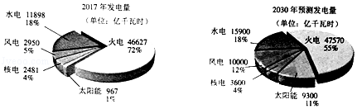

A．火电发电量将减少 B．水电发电量将增加

C．我国将以核能发电为主 D．风电发电量占总发电量的比例将减小

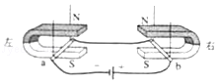5．（3分）如图所示，通电导线a、b固定不动，左磁体对a的作用力为Fa，右磁体对b的作用力为Fb，下列说法正确的是（　　）

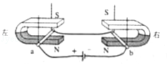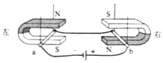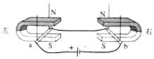

A． Fa、Fb方向相反 B．Fa、Fb方向相同 C． Fa、Fb方向相反 D． Fa、Fb方向相同

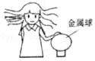6．（3分）如图所示金属球使小芳带电，则小芳（　　）

A．得到电子 B．失去电子

C．得到原子核 D．相互排斥的头发带上同种电荷

7．（3分）如图所示，OQ是水平地面，物体在水平拉力作用下从O匀速直线运动到Q，OP段拉力F1为300N，F1做的功为W1，功率为P1；PQ段拉力F2为200N，F2做的功为W2，功率为P2．则（　　）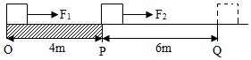

A．W1＞W2 B．W1＜W2 C．P1＞P2 D．P1＜P2

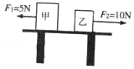8．（3分）如图所示，水平桌面上的甲、乙两物体分别在水平拉力作用下处于静止状态，G甲＞G乙．甲受到的摩擦力（　　）

A．大于5N B．等于5N

C．大于乙受到的摩擦力 D．等于乙受到的摩擦力

9．（3分）物质M通过吸、放热，出现三种不同物态，如图所示，甲、乙、丙物态依次为（　　）

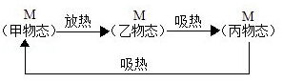

A．固、液、气 B．气、液、固 C．气、固、液 D．液、固、气

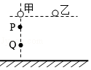10．（3分）如图所示，甲、乙两个质量不同的小球从相同高度静止释放，甲球下落过程中经过P、Q两点，忽略空气阻力，下列说法正确的是（　　）

A．着地瞬间，两球的动能相等

B．甲球在P点和Q点的机械能相等

C．释放瞬间，两球的重力势能相等

D．从释放到着地，两球所受重力做的功相等

11．（3分）向前直线行驶的车内，小明给小芳连拍两张照片如图所示，拍照过程中车可能（　　）

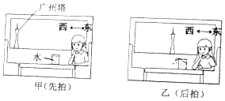

A．向西加速 B．向东加速 C．向西减速 D．向东减速

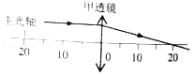12．（3分）将物体分别放在甲、乙凸透镜前，物距相同，通过甲透镜成正立放大的像，通过乙透镜成倒立缩小的像。如图是平行于主光轴的光线通过甲透镜的光路图，下列选项中哪幅图可能是平行于主光轴的光线通过乙透镜的光路图（　　）

A．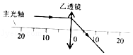 B．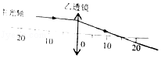

C．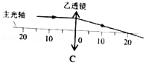 D．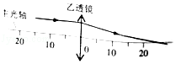

**【2016广东省中考】**

1、以下微观粒子按空间尺度由小到大排序正确的是（ ）

A、原子、原子核、质子 B、质子、原子核、原子[来源:学科网]

C、原子核、质子、原子 D、原子、质子、原子核

2、下列能源属于可再生能源的是（ ）

A、风能 B、天然气 C、核能 D、石油

3、下列光学现象与规律不相符的是（ ）

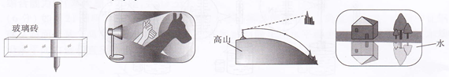

A、钢笔“错位” B、手影 学科网(www.zxxk.com)--教育资源门户，提供试卷、教案、课件、论文、素材及各类教学资源下载，还有大量而丰富的教学相关资讯！ C、海市蜃楼 D、水中倒影

-----光的折射 ----光的直线传播 ----光的反射 ----光的反射

4、关于声现象的说法正确的是（ ）

A、利用超声波排除人体内的结石是利用声波传递信息

B、调节小提琴琴弦的松紧程度主要目的是改变音色

C、房间的窗户安装双层玻璃是在声源处减弱噪声

D、声音由物体的振动产生

5、如题5图所示，把热水壶放在煤气灶上烧水的过程中，下列说法正确的是（ ）

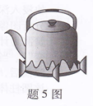A、煤气的燃烧过程是内能转化为化学能

B、煤气燃烧充分，它的热值越大

C、水的温度越高，水分子运动越剧烈

D、烧水的过程是通过做功的方式改变水的内能

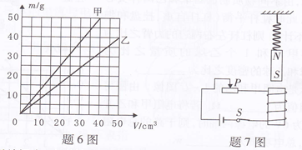6、如题6所示是甲和乙两种物质的质量和体积关系图像，下列说法正确的是（ ）

A、乙物质的密度比水大

B、体积为50 cm2的乙物质的质量为35 g[来源:Z§xx§k.Com]

C、质量为25 g的甲物质的体积为30 cm3

D、当甲和乙两物质的质量相同时，乙物质的体积较大

7、如题7图所示，开关闭合，小磁铁处于静止状态后，把滑动变阻器的滑片P缓慢向右移动，此时悬挂的小磁铁的运动情况是（ ）

A、向下移动 B、向上移动 C、静止不动 D、无法确定

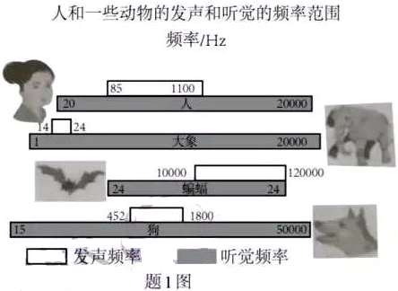

**【2017广东省中考】**

1．如题1图所示，下列说法正确的是

A．人的听觉频率范围是85~1100 Hz B．狗的听觉频率范围是15~50000 Hz

C．蝙蝠能听到次声波 D．大象能听到超声波

2．下列说法正确的是

A．“光年”是时间单位 B．太阳是宇宙的中心

C．在原子、中子和原子核中，尺度最小的是中子 D．两个物体相互摩擦时，得到电子的物体带正电

3．关于光现象，下列说法错误的是

A．太阳光通过三棱镜会分解成多种色光，这种现象叫光的色散

B．影子是由于光的直线传播形成的

C．物体在平面镜中成正立、放大的实像

D．光从空气射入水中后传播速度会变小

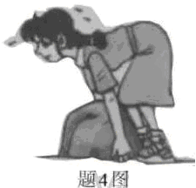4．如题4图所示，小花想搬起一块石头，下列说法正确的是

A．若石头没有被搬动，以地面为参照物，它是静止的

B．若石头没被搬起，是因为石头受到的惯性力比较人

C．若石头被搬起，说明力可以改变石头惯性的大小

D．若石头没被搬起，此时石头受到的重力和石头对地面的压力是一对平衡力

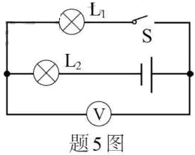5．如题5图所示电路中，电源电压为4.5V，L1、L2是小灯泡，当开关S闭合时，电压表的示数为1.5V，忽略温度对灯丝电阻的影响，则

A．L2两端的电压为1.5V B．L1两端的电压为1.5V

C．L1与L2的灯丝电阻之比为2：1 D．通过L1与L2的电流之比为1：2

6．妈妈与小明进行爬山比赛，他们选择的起点、路径和终点都相同，全程设为匀速运动，妈妈的体重是小明的2倍，妈妈所用的时间是小明的3倍，若妈妈克服重力做功为W1、功率为P1，小明克服自身重力做功为W2、功率为P2，则下列关系正确的是

A．W1:W2=1:1 B．W1:W2=2:3 C．P1:P2=1:1 D．P1:P2=2:3

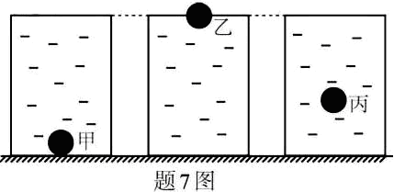7．将体积相同材料不同的甲乙丙三个实心小球，分别轻轻放入三个装满水的相同烧杯中，甲球下沉至杯底、乙球漂浮和丙球悬浮，如题7图所示，下列说法正确的是

A．三个小球的质量大小关系是m甲>m乙>m丙

B．三个小球受到的浮力大小关系是F甲=F乙<F丙

C．三个烧杯中的水对烧杯底部的压强大小关系是p甲>p乙>p丙

D．三个烧杯底部对桌面的压强大小关系是p′甲>p′乙=p′丙

**【2018广东省中考】**

1．（3分）以下描述中与光的折射现象有关的是（　　）

A．形影相随，亲密无间 B．海市蜃楼，虚无缥缈

C．镜中生花，脱离实际 D．水中捞月，一无所得

2．（3分）以下物理规律无法用实验直接验证的是（　　）

A．牛顿第一定律 B．欧姆定律

C．光的反射定律 D．焦耳定律

3．（3分）音乐会上小提琴演奏乐曲时，下列说法正确的是（　　）

A．演奏前，调节小提琴的琴弦松紧可改变声音的响度

B．演奏时，用力拉紧小提琴的同一琴弦可提高声音的音调

C．小提琴演奏的乐曲通过空气传入听众的耳朵

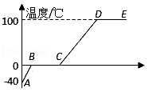D．小提琴的音色和二胡的音色相同

4．（3分）如图所示，加热﹣40℃的冰，下列说法正确的是（　　）

A．BC段表示当前物体的状态仍是固体

B．冰的熔化过程温度不变，说明熔化不需要吸热

C．水的沸腾过程温度不变，说明它的内能不变

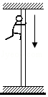D．由图可判断，加热时间相同时冰升温比水快，说明冰的比热容比水小

5．（3分）如图所示，70kg的消防员沿着钢管匀速下滑时感到手心发烫，此时受到钢管对他的摩擦力大小和导致手心内能改变的方式是（g＝10N/kg）（　　）

A．70N 热传递 B．70N 做功

C．700N 热传递 D．700N 做功

6．（3分）如图1所示，电源电压保持不变，闭合开关时，滑动变阻器的滑片P从b端滑到a端，电压表示数U与电流表示数I的变化关系如图2所示，下列说法不正确的是（　　）

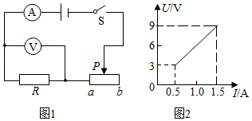

A．电源电压是9V

B．定值电阻R的阻值是6Ω

C．滑动变阻器的阻值范围是0～18Ω

D．若定值电阻R出现接触不良时，电流表示数为0，电压表示数为9V

7．（3分）A、B两种实心物体的质量与体积的关系如图1所示，把体积相等的A、B物体挂在滑轮组下，若要使它们处于静止状态，则图2的虚线框内悬挂B物体的个数是（不计摩擦和滑轮的自重）（　　）

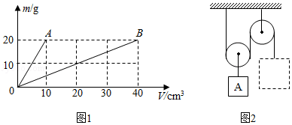

A．1个 B．2个 C．3个 D．4个

**【2016深圳中考】**

1．下列属于光的直线传播的是（　　）

A．患近视的同学佩戴凹透镜

B．深圳湾大桥在海面形成倒影

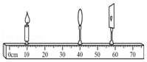C．太阳光透过三棱镜形成彩色光带

D．太阳光透过树叶缝隙形成圆形光斑

2．下面的光学设备中，利用了图中原理的是（　　）

A．投影仪 B．放大镜 C．照相机 D．潜望镜

3．以下说法中正确的是（　　）

A．相同质量的两杯水，温度高的含有的热量多

B．冬天晒太阳使身体变暖，这是通过热传递的方式增加了内能

C．酒精灯中的酒精燃烧一半后，剩余酒精的质量和热值都减小一半

D．去年冬天，深圳下起了小雪，雪花熔化时要放热

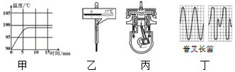4．对如图描述正确的是（　　）

A．甲：水在沸腾过程中继续吸热，温度不变

B．乙：体温计读数为6.6℃

C．丙：内燃机在此冲程中，把机械能转化为内能

D．丁：音叉和长笛的音调、响度、音色均相同

5．（1.5分）深圳生产的手机行销世界各国．关于手机的说法中正确的是（　　）

A．对手机充电时，化学能转化为电能

B．手机是通过捕获超声波得到外界信息的

C．手机听筒的膜片振动产生声音

D．手机铃声可以在真空中传播

6．（1.5分）中国女排在2015年世界杯赛场上重夺冠军．有关排球运动说法中错误的是（　　）

A．击球时，手对排球的作用力与排球对手的作用力是相互作用力

B．忽略空气阻力时，空中飞行的排球只受重力作用

C．扣球时排球反方向飞出，这说明力能改变物体的运动状态

D．运动员双脚站立时比奔跑时对地面的压强大

7．深圳已进入地铁时代，大大提高了出行效率．以下说法中正确的是（　　）

A．列车行驶的速度越大，惯性越大

B．列车上坡时重力势能增大，下坡时重力势能减小

C．列车进站时动能增大，出站时动能减小

D．人必须站在安全线以外的区域候车，这是因为空气流速越大，压强越大

8．以下描述合理的是（　　）

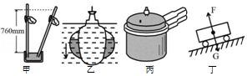

A．甲：托里拆利实验测量出的标准大气压值为7.6 cm水银柱

B．乙：潜水艇在下潜过程中所受的浮力减小

C．丙：高压锅内气压大，水的沸点高

D．丁：匀速下坡的小车只受到重力和支持力的作用

9．深圳大疆新推出的“精灵4”无人机具有自动返航功能．下列说法中正确的是（　　）

A．无人机匀速上升时，动能转化为重力势能，机械能守恒

B．无人机停在地面时，它受到的重力与它对地面的压力是一对平衡力

C．无人机自动返航时，以地面为参照物它是运动的

D．无人机做功的功率越大，机械效率就越高

10．以下分析不合理的是（　　）

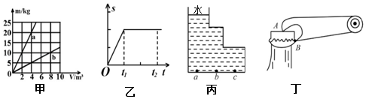

A．甲：a物质的密度大于b物质的密度

B．乙：在t1～t2时间内，物体做匀速直线运动

C．丙：比较a、b、c三点的液体压强：pa=pb=pc

D．丁：开瓶器是省力杠杆

11．用如图所示的滑轮组拉动水平地面上重1000N的物体A，使物体A在4s内匀速前进了4m，物体A受到地面的摩擦力f=300N，所用拉力F=120N，忽略绳重、滑轮重及绳与滑轮间的摩擦．下列说法中正确的是（　　）

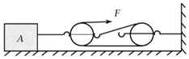A．绳子自由端在4s内移动了8m

B．物体A重力做功的功率为1000W

C．物体A克服摩擦力做的功为480J

D．滑轮组的机械效率约为83.3%

12．以下说法中正确的是（　　）

A．法拉第发现了电磁感应现象

B．为了纪念牛顿对物理学的重大贡献，用他的名字作为功的单位

C．当发现有人触电时，应立即用手把人拉开

D．一般家用空调正常工作时的电功率约为0.1kW

13．在“探究影响导体电阻大小的因素”实验中，要研究导体电阻大小与其长度的关系，可以选用表格中的导体代号是（　　）

|  |  |  |  |
| --- | --- | --- | --- |
| 导体代号 | 长度/m | 横截面积/mm2 | 材料 |
| a | 1.0 | 0.3 | 锰铜 |
| b | 1.0 | 0.6 | 锰铜 |
| c | 0.5 | 0.6 | 锰铜 |
| d | 1.0 | 0.6 | 镍铬合金 |

A．a、b B．b、c C．b、d D．a、d

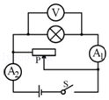14．如图所示，电源电压不变，闭合开关S，将滑动变阻器的滑片P向左移动的过程中，下列说法中正确的是（　　）

A．小灯泡变亮，电压表菁优网：http://www.jyeoo.com示数变大

B．小灯泡变暗，电压表菁优网：http://www.jyeoo.com示数不变

C．电流表菁优网：http://www.jyeoo.com示数不变，电流表菁优网：http://www.jyeoo.com示数变大

D．电流表菁优网：http://www.jyeoo.com示数变大，电流表菁优网：http://www.jyeoo.com示数变大

15．（1.5分）对下列实验描述正确的是（　　）

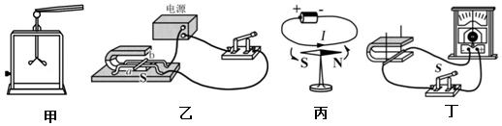

A．甲：验电器的两片金属箔带同种电荷，由于互相排斥而张开

B．乙：通电导线在磁场中受到力的作用，这是发电机的原理

C．丙：奥斯特实验说明磁能生电

D．丁：闭合开关，只要金属棒运动，电路中就有感应电流产生

16．家用冰箱内的温度高低由温控开关S温控制，当冰箱内温度高于设定值时，S温将自动闭合，压缩机菁优网：http://www.jyeoo.com开始工作；当冰箱门打开时，开关S门闭合，照明灯发光．下列电路符合要求的是（　　）

A．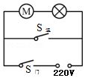 B．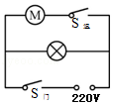 C．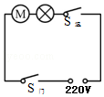 D．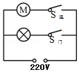

【2017深圳中考】

1．下列关于声现象和光现象的描述，正确的是（　　）

A．云在水中漂﹣﹣光的折射

B．阳光照在云上，云底下会形成阴影区域﹣﹣光的反射

C．玻璃瓶中灌入不同高度的水，敲击会发出不同音调的声音﹣﹣音调和振幅有关

D．次声波预报仪可以预报台风和地震活动等﹣﹣次声波可以传递信息

2．下列关于透镜的描述，错误的是（　　）

A．放大镜看报纸可以看到放大的字 B．教室使用投影仪可以在屏幕上形成正立、放大的虚像

C．用手机拍照，物和镜头的距离需要大于镜头的二倍焦距 D．近视眼可以用凹透镜矫正

3．夏天天气炎热，为了防止食物腐烂，以下说法正确的是（　　）

A．在运输车辆上放干冰，利用干冰汽化吸热给食品降温

B．把食材放在冰块上，利用冰块熔化吸热给食材降温

C．给放食材的盒子上盖上湿毛巾，利用水的升华吸热给食材降温

D．把食物放入冰箱内，利用冷凝剂液化吸热，使冰箱内部温度降低

4．关于热学知识，下列说法错误的是（　　）

A．所有物体的分子都在不停地做无规则运动 B．汽车的动力是由汽油机的做功冲程提供的

C．热量可以从内能小的物体传递给内能大的物体 D．升高相同的温度，比热容大的物体，吸收的热量多

5．下列数据符合常识的是（　　）

A．两个鸡蛋的质量约为100g B．电视机的功率约为2kW

C．洗澡水温度约为80℃ D．我国某种新型客机飞行速度可以超过光速

6．下列说法正确的是（　　）

A．重力没有施力物体 B．物体只有在不受力时才能保持静止状态

C．弹力一定发生在相互接触的物体之间 D．我国某种新型客机飞行速度可以超过光速

7．生活中有很多地方涉及物理知识，下列说法正确的是（　　）

A．甲乙两人在小车上静止，甲推乙，两人都后退，说明力的作用是相互的

B．乒乓球能被球拍击回是因为乒乓球太轻，没有惯性

C．如图的过程中，摩擦力会变大

D．推箱子不动，是因为推力小于摩擦力

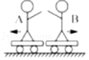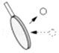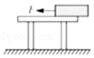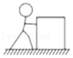

8．在沙滩上光脚走路，踩到贝壳时，脚会很疼。下列选项所涉及的原理与此相同的是（　　）

A．爷爷打太极时双脚变为单脚站立

B．手持自制气压计从梧桐山脚走到山顶，管内液面升高

C．在理化试验操作中，将胶头滴管的胶头松开，液体进入滴管

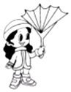菁优网：http://www.jyeoo.comD．台风到来时某同学打开的伞面被吹“反”了

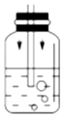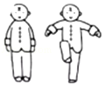

9．下列图中的简单机械，不能省力但能省距离的是（　　）

菁优网：http://www.jyeoo.comA．自行车的脚踏装置 B．盘山公路 C. 划船用的船桨 D.动滑轮

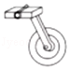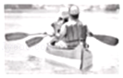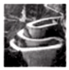

10．关于功和能，下列描述正确的是（　　）

A．机械表上发条是增加了发条的弹性势能

B．深圳大亚湾核电站是把电能转化为核能

C．汽车加油后，以原来的速度继续匀速行驶它的动能会降低

D．“飞流直下三千尺”中水的动能转化为重力势能

11．深圳倡导创新，在某创新比赛中，鹏鹏同学组装的一台环保电动力车，他自己坐在车上，用蓝牙手机控制车的方向。已知车身质量为5kg左右。该车以一个充电宝为能量来源，电动机效率达80%，下列说法正确的是（　　）

A．该车工作时将机械能转化为电能 B．鹏鹏坐在车上比空车时车对地面压强大

C．车对地面的压力和地面对车的支持力是一对平衡力

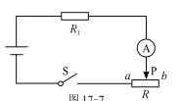D．车突然停下时，鹏鹏会向前倾，说明鹏鹏受到惯性力的作用

12．在如图所示的电路中，电池的电压为 12 V，滑动变阻器 R 的最大阻值是 50 Ω，电阻 R 1 的阻值为 10 Ω。当变阻器的滑片 P 从 a 端滑向 b 端时，电流表的变化情况是（ ）。

A．0.24～0.2 A B．0.2～0.24 A C．0.2～1.2 A D．1.2～0.2 A

13．高铁内的洗手间如果两个相邻的洗手间都有人并且锁住时，红灯亮表示“有人”。如果两洗手间都没有人或者只有一个有人时，灯不亮表示可以使用。下列电路图能实现上述功能的是（　　）

A．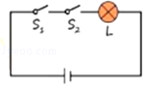B．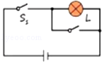C．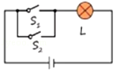 D．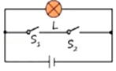

14．下列说法正确的是（　　）

A．电流表测电路中电流时，流过的电流是正电荷定向移动形成的

B．某同学家的电能表示数是菁优网：http://www.jyeoo.com，表示他家消耗的电能是1234.5J

C．可燃冰属于可再生能源

D．卫星电话用电磁波传递信息

15．小明把台灯插入插座，闭合开关，家里的总控制开关立刻跳闸，请分析造成这种现象的原因是（　　）

A．插头短路 B．灯丝断路 C．灯头内短路 D．灯头内断路

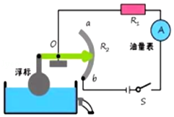16．如图是一个油量表的示意图，滑动变阻器规格为“20Ω 1A”。闭合开关，当浮球最低时滑片P滑到a端，电流表示数为0.3A，当浮球最高时，滑片P滑到b端，电流表示数为0.5A．下列说法错误的是（　　）

A．电阻R1的阻值为30Ω

B．电源电压为15V

C．在加满油后，1min内电阻R1产生的热量为450J

D．电阻R1最小功率为7.5W

【2018深圳中考】

1．下列现象属于光的反射的是（　　）

A．雨后的彩虹 B．树荫下的光斑

C．池水看起来“浅” D．树在水中的倒影

2．用一个焦距为10cm的放大镜来观察邮票细节，放大镜与邮票的距离应（　　）

A．大于20cm B．等于10cm

C．小于10cm D．在10cm与20cm之间

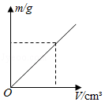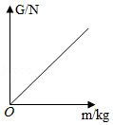3．对下列图象中的物理信息描述错误的是（　　）

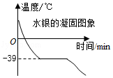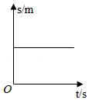

A．物体的重力与质量成正比 B．该物质可能是水 C．该物体处于静止状态 D．黑龙江北部（最低温度﹣52.3℃）可以使用水银温度计

4．端午节，妈妈蒸制粽子的过程中，涉及到的有关物理现象表述正确的是（　　）

A．蒸粽子时，冒出的“白气”是汽化现象

B．粽子香味扑面而来，说明分子不停地做无规则运动

C．水沸腾时吸收热量，温度升高

D．蒸粽子主要是通过做功的方式改变物体的内能

5．张一山在《朗读者》中为大家演绎了《追风筝的人》。关于其中的物理知识，下列说法正确的是（　　）

A．朗读时，朗读者的声带振动产生声音 B．空气中，声音的传播速度约约3×108m/s

C．观众主要依据音调区分主持人和朗读者的声音 D．朗读者的声音很大是因为声音的频率很高

6．（3分）下列物理量估算不合理的是（　　）

A．一个中学生的重力约500N B．人步行速度约10m/s

C．人体的正确体温约37℃ D．人体平均密度约1g/cm3

7．对于上升的热气球，下列说法正确的是（　　）

A．热气球的升空原理和民航飞机的起飞原理相同 B．热气球匀速上升时，机械能一定不变

C．热气球上升过程中，受到的大气压强不变 D．热气球燃料减少后，它的惯性变小

8．如图所示，物体沿斜面匀速下滑，其受力分析正确的是（　　）

A．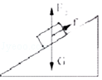 B．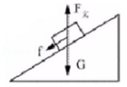 C．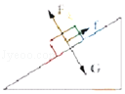 D．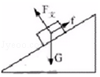

9．阅兵仪式中，检阅车在水平地面上匀速行驶。下列说法正确的是（　　）

A．车和人的总重力与地面对车的支持力是一对相互作用力

B．车对地面的压力与地面对车的支持力是一对平衡力

C．以行驶的检阅车为参照物，路边站立的土兵是运动的

D．检阅车匀速行驶牵引力大于车受到的阻力

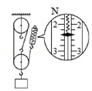10．如图为“测滑轮组机械效率”的实验。在弹簧测力计拉力作用下，重6N的物体2s内匀速上升0.1m，弹簧测力计示数如图示（不计绳重与摩擦）。下列说法错误的是（　　）

A．弹簧测力计的拉力是2.4N B．物体上升的速度为0.05m/s

C．弹簧测力计拉力的功率为0.12W D．滑轮组的机械效率约83.3%

11．下列关于电学知识说法正确的是（　　）

A．验电器的工作原理是异种电荷相互排斥 B．金属靠自由电子导电

C．导体的电阻大小只跟导体的长度、横截面积有关 D．电学中规定正电荷的运动方向为电流的方向

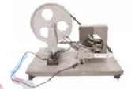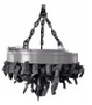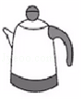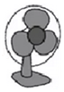12．我国航母舰载机起飞将采用自行研制的电磁导射器，电磁弹射器的弹射车与舰载机前轮连接，并处于强磁场中，当弹射车的导体有强电流通过时，就可以受到强大的推力，下列各图中与弹射车工作原理一致的是（　　）

A．电风扇 B．手摇发电机 C．电热水壶 D．电磁起重机

13．关于安全用电知识，下列说法正确的是（　　）

A．可以用湿抹布擦插座 B．发现有人触电，应立即用手将人拉开

C．三孔插座接地线要保证良好接地 D．使用试电笔时，不能用手接触到笔尾金属体

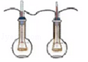14．如图为“探究焦耳定律”的实验装置。两个相同的烧瓶中密封初温相同、质量相等的煤油，通电一段时间后，右侧玻璃管中液面比左侧高。下列说法正确的是（　　）

A．通过玻璃管中液面的高度判断电流产生热量的多少，这种方法是控制变量法

B．右侧电阻丝的阻值比左侧小

C．通过右侧电阻丝的电流比左侧小

D．该装置用于探究电流通过导体产生的热量多少与电阻大小的关系

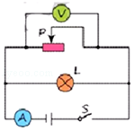15．（3分）如图所示，电源电压保持不变，闭合开关S，当滑片P向右移动时，下列说法错误的是（　　）

A．电压表表示数变大 B．电流表示数变小

C．灯L的亮度不变 D．电路的总功率变小

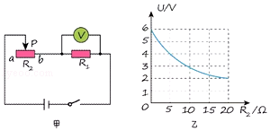16．（3分）如图甲所示，闭合开关后，在滑片P由b端向a端移动的过程中，电压表示数U随滑动变阻器的电阻R2变化的关系图象如下图乙所示，下列说法错误的是（　　）

A．电源电压是6V

B．R2的最大阻值是20Ω

C．R1的电阻是10Ω

D．当滑片P移到中点时，10s内电流通过R1产生的热量是18J